22.04.2020. 8кл.физика. Плоское зеркало. Виды зеркал. Изображение в плоском зеркале.
Экспериментальная работа
« Изучение свойств изображения в плоском зеркале»
Как вы думаете, что такое плоское зеркало?
Плоским зеркалом называется предмет (плоская поверхность), способный зеркально отражать падающие на него лучи света.
В обычном понимании зеркало представляет собой плоское стекло, на одну сторону которого нанесено специальное покрытие, содержащее серебро. В остальном же, зеркалом может считаться любой предмет, имеющий гладкую плоскую поверхность.
Давайте попробуем определить экспериментально какими свойствами обладает зеркало. Для этого нам необходимо провести несколько физических экспериментов.
Физический эксперимент №1. Изучение свойств плоского зеркала.
Приборы и материалы: зеркало, игрушка, линейка.
Ход работы.
- Установите зеркало вертикально на столе, так чтобы начало отсчета на линейке совпадало с зеркалом.
- Поместите игрушку перед зеркалом. Что мы наблюдаем в зеркале?
- Измените расстояние между игрушкой и зеркалом. Что наблюдаем?
- Сделайте выводы о том, какое изображение мы получаем в зеркале.
Выводы по эксперименту №1:
Изображение в плоском зеркале:
- находится на одинаковом расстоянии от зеркала, что и предмет;
- прямое;
- равное предмету;
- симметричное;
- мнимое (мнимое – т.е. находится на пересечении продолжений лучей, а не самих лучей; мнимых, потому что этих предметов нет там где мы их видим, когда вы стоите перед зеркалом, то с другой его стороны вас нет).
Физический эксперимент №2. Изучение свойств плоского зеркала.
Приборы и материалы: два зеркала, небольшая игрушка, пластилин, линейка.
Ход работы.
- Закрепите с помощью пластилина оба зеркала на столе так, чтобы они располагались отражающей стороной друг к другу и находились параллельно на расстоянии 10 см друг от друга.
- Поместите игрушку между этими зеркалами и, глядя в одно из них, посчитайте количество ее отражений. Сколько отражений будет в другом зеркале. Будет ли отражение одинаковым в обоих зеркалах, или одно из них покажет игрушку немного ближе? Почему?
- Измените расстояние между ними до 15 см, 20 см, 25 см. Посчитайте количество отражений в зеркалах.
Выводы по эксперименту №2:
Изображение в параллельных плоских зеркалах:
- прямое;
- равное объекту;
- симметричное;
- количество изображений в одном зеркале – одно;
- расстояние от изображения до зеркала зависит от расстояния от предмета до зеркала.
Физический эксперимент №3. Изучение свойств плоского зеркала.
Приборы и материалы: два зеркала, небольшая игрушка, пластилин, линейка.
Ход работы.
- Закрепите с помощью пластилина два зеркала под углом друг к другу.
- Поместите игрушку между этими зеркалами и, глядя в одно из них, посчитайте количество ее отражений. Сколько отражений будет в другом зеркале. Будет ли отражение одинаковым в обоих зеркалах?
- Выяснить на опыте зависимость количества изображений от угла между зеркалами.
Выводы по эксперименту №3:
- при угле 90^{о} получаем 3 изображения;
- при угле 60 ^{о} – 5 изображений;
- при 45 ^{о} – 7 изображений;
- при 30 ^{о} – 11 изображений.
- Закономерность зависимости количества изображений n от угла $α$ между зеркалами:
$$n=\frac{{360}^{0}}{α}-1$$

План построения изображения в плоском зеркале
- Провести линию через точку-источник перпендикулярно плоскости зеркала;
- Измерить расстояние от точки-источника до плоскости зеркала;
- Отложить такое же расстояние с другой стороны зеркала (это и будет точка - изображение);
- Проделать то же самое с каждой точкой, если таких точек несколько.

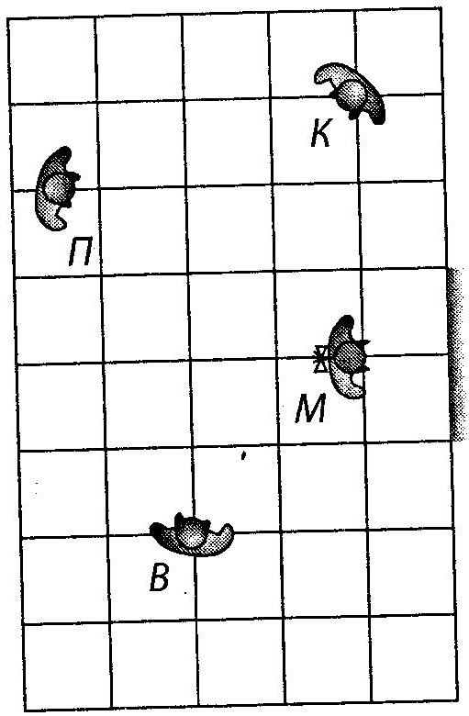
3. Закрепление и применение полученных знаний.
Задание №1. Теперь можно проводить экспертизу схемы по фотографии.
У вас на столе есть листочки с заданиями. Выполните построение и ответьте на вопросы.
1) Кого из своих одноклассников (Витю, Петю, Колю) может увидеть в зеркале Маша?
2) Сможет ли Коля увидеть Петю, а Петя увидеть Витю?
Задание №2.
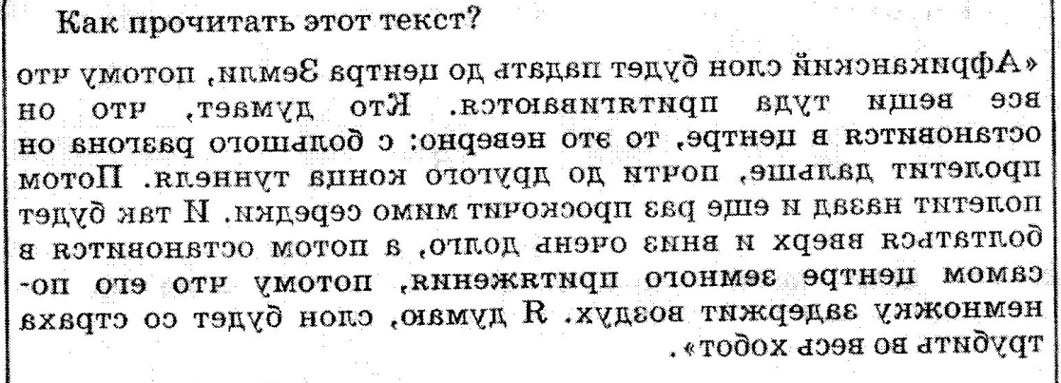

Домашнее задание : Изучить §64, вопросы после параграфа.

